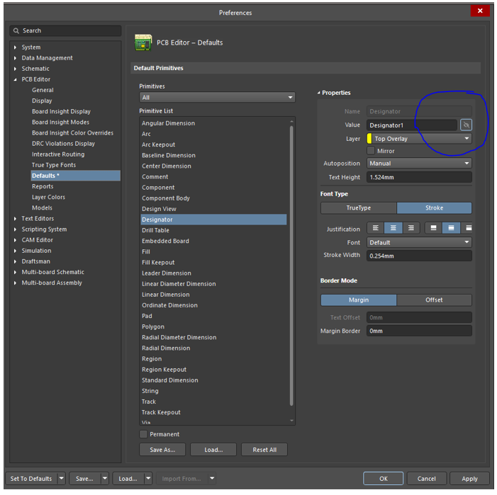
In questo modo si puo usare la stringa speciale .designator direttamente nel footprint e il designato di defaut viene omesso

